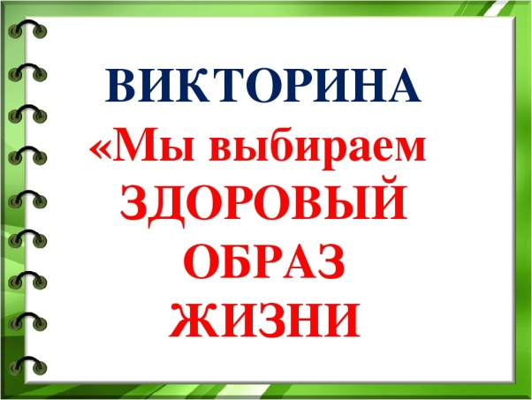
Ответь на вопросы:
- Что значит вести здоровый образ жизни?
Выбери правильные ответы:
А. Мало двигаться, много есть, часто отдыхать.
Б. Иметь вредные привычки.
В. Соблюдать чистоту.
Г. Часто гулять, играть в подвижные игры.
Д .Соблюдать режим дня.
Е. Не менее часа играть в телефон, а потом в компьютер.
Ж. Правильно питаться.
З. Заниматься спортом. Закаливаться.
- Какие привычки относятся к - вредным?
Выбери не правильные ответы:
А. Мало двигаться, много есть, часто отдыхать.
Б. Соблюдать режим дня.
В. Закаливание.
Г. Не мыть руки перед едой и после прогулки.
Д. Часто гулять, играть в подвижные игры
Е. Делать зарядку.
Ж. Правильно питаться.
З. Курить и употреблять наркотики.
- Какие продукты полезны, и их можно часто кушать.
А. Выбери правильные ответы:
Б. Компот из фруктов
В. Жаренная картошка
Г. Свежие овощи и фрукты
Д. Бутерброд с колбасой
Е. Острая приправа
Ж. Газированные сладкие напитки
З. Молочные напитки
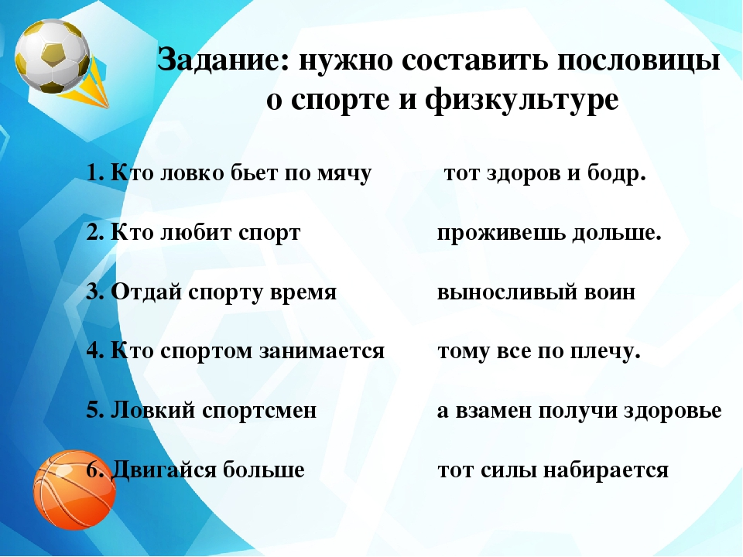
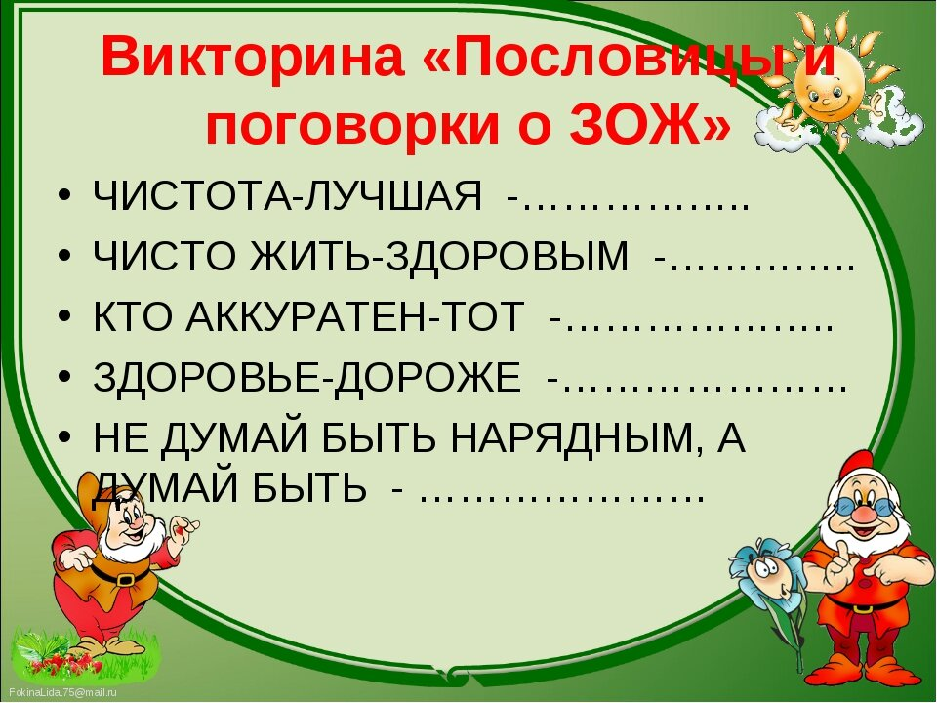

Найди слово и её анаграмму.
Анаграмма это слово в котором все буквы перепутались.

Гигиена лказака
Прогулка зкульфитрау
Закалка ангиеги
Зарядка лкапрогу
Отдых хыдот
Витамины дказаря
Физкультура тиминавы
Здоровье дровозье

Придумай слова связанные со здоровьес на букву

